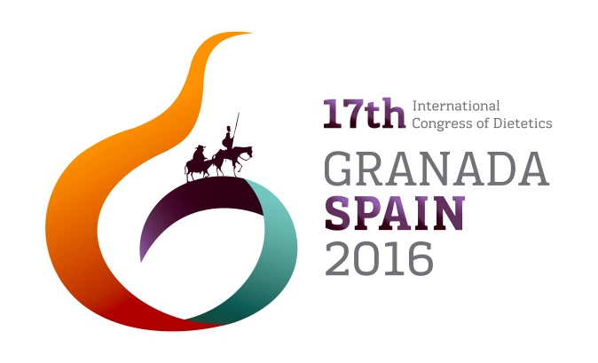
Formulario de solicitud
“Become a speaker”

Título de la ponencia (máximo 2 líneas):
Nombre:
Apellidos:
Dirección de correo electrónico:
Lugar de trabajo y cargo que desempeña (máximo 2 líneas):
Área de intervención del congreso:
(para cumplimentar este apartado consulte las áreas de intervención del congreso haciendo clic AQUÍ. Usted debe elegir una de las áreas 5 de intervención del congreso. En caso de no saber en qué área incluir su ponencia indique “otras”)
Idioma de la exposición oral:
(para cumplimentar este apartado responda si su exposición oral será en inglés o castellano. Recuerde que, en caso de no poder garantizar la traducción simultánea de su ponencia en el congreso, la organización se reserva el derecho de rechazar la ponencia o darle la opción a que haga su exposición oral en inglés)
Resumen de la ponencia (máximo 800 palabras en inglés):
Breve currículum vitae (máximo 150 palabras en inglés):
Declaración de conflicto de intereses (máximo 150 palabras):

